**Un dialogo d’anime oltre le frontiere**

*Carlo Urbani e suor Anna Maria Vissani si scambiano lettere e email mentre inquietudini e preoccupazioni scuotono le coscienze individuali e collettive. In un libro la loro corrispondenza*

Di[**Giacomo Galeazzi**](https://www.interris.it/author/giacomogaleazzi/)

IN TERRIS: 7 Aprile 2025

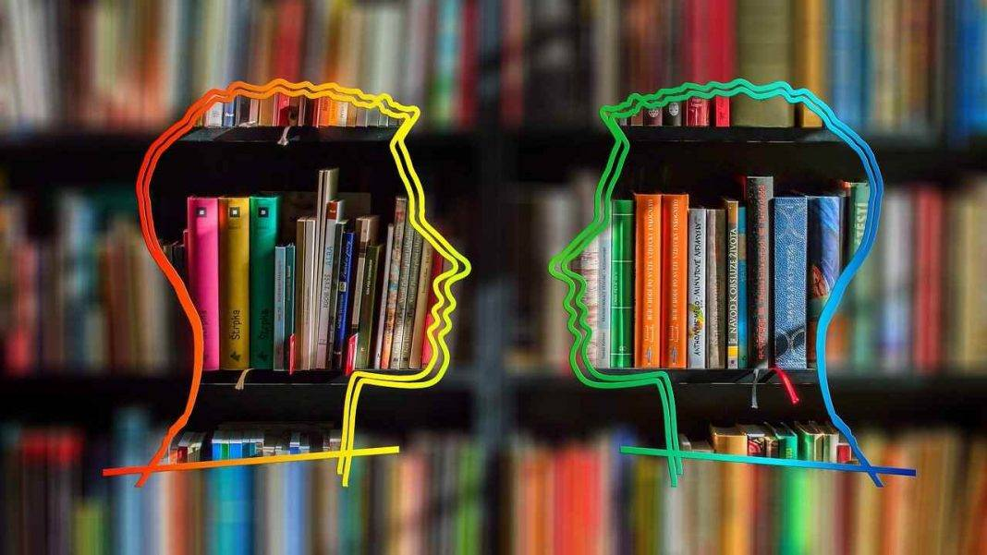Foto di [Gerd Altmann](https://pixabay.com/it/users/geralt-9301/?utm_source=link-attribution&utm_medium=referral&utm_campaign=image&utm_content=1793916) da [Pixabay](https://pixabay.com/it/?utm_source=link-attribution&utm_medium=referral&utm_campaign=image&utm_content=1793916)

In dialogo mentre l’umanità è in pericolo mortale. **Un libro svela un’intensa pagina di storia individuale e collettiva**. Il medico Carlo Urbani e suor Anna Maria Vissani (responsabile del Centro di spiritualità sul monte di Castelplanio) **si scambiano lettere e email mentre inquietudini e preoccupazioni scuotono le coscienze individuali e collettive**. Il mondo è sull’orlo di una catastrofe sanitaria globale e il medico-missionario si rivolge alla religiosa amica, sua **interlocutrice spirituale**.

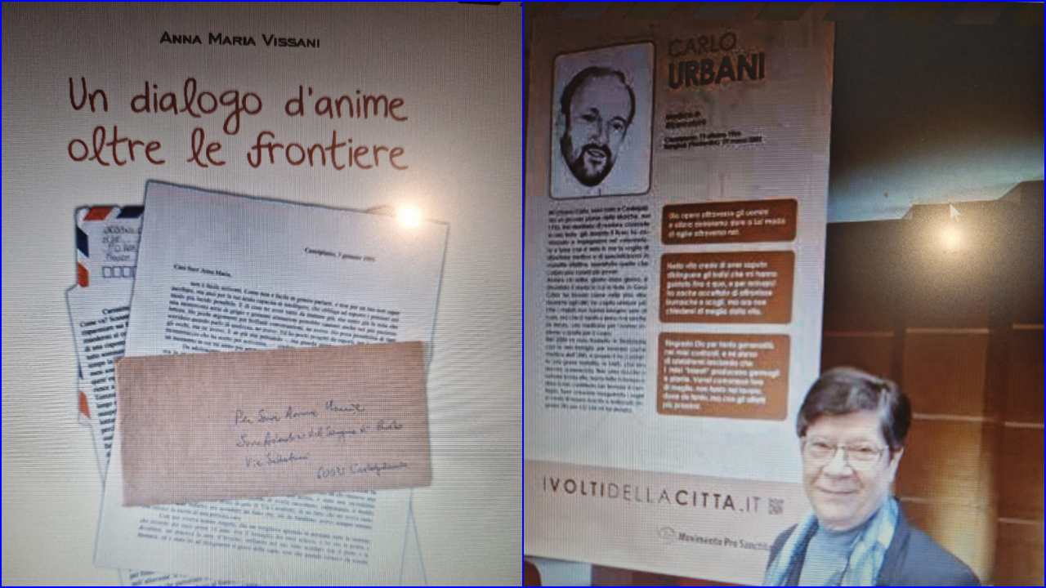@ Centro di Spiritualità sul Monte

“Negli anni volte ho sperimentato questo mio sapermi chiamare fuori al[momento giusto](https://www.interris.it/la-voce-degli-ultimi/medico-eroe/)– scrive Carlo Urbani a suor Anna Maria Vissani-. quando qualcosa sembra travolgermi, io trovo una ragione, studio una[alternativa](https://www.sulmonte.org/), penso alle comunque positive conseguenze, tutto per restare diritto. **Ho sempre pensato che se si distrugge una macchina in un incidente, per prima cosa bisogna pensare a come potrebbe essere più bella e più comoda quale che si comprerà poi in sostituzione. Certo poi sopravviene il rammarico grave per l’incidente, il danno economico, le ferite, ma tutto cade già su un sottofondo di positività, ed affrontare i singoli problemi poi è più facile**. Crebbi con questo motto: so difendermi. Con gli anni conobbi sempre prove più impegnative, dure, dolorose. Conobbi il dolore di altri, e passai pomeriggi per cercare di trasmettere questo mio pensare positivo all’amico in difficoltà”. Una corrispondenza che è scambio e confronto secondo la lezione immortale di William Shakespeare: “**Quegli amici che hai e la cui amicizia hai messo alla prova, aggrappali alla tua anima con uncini d’acciaio**”.  E così i racconti sulle difficoltà di inserimento della famiglia Urbani in una società “lontana” come quella vietnamita si affiancano alle memorie degli anni della formazione .

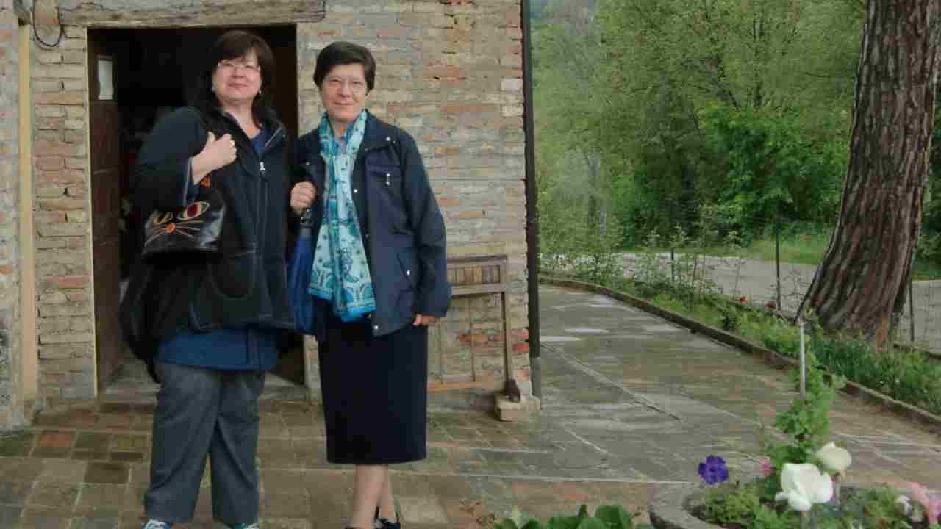@ Centro sul Monte

Dialogo profondo

Per inquadrare la natura e la profondità di un sentimento così prezioso è utile la lezione di papa Francesco per il quale l’amicizia deve la sua forza e la sua bellezza al fatto che genera un legame senza togliere la libertà.**Nelle dense e illuminanti pagine dell’epistolario tra Carlo Urbani e suor Anna Maria Vissani soffia lo spirito evangelico evocato nelle encicliche papali.” Un buon amico conosce i tuoi segreti- insegna Jorge Mario Bergoglio-. Avere buoni amici vuol dire avere persone nelle quali avere fiducia e aprire il nostro cuore per condividere pene e gioie, senza paura di essere giudicati”. Un amico fedele, dice la Bibbia, è un rifugio sicuro; chi lo trova, trova un tesoro. Niente vale tanto come un amico fedele e il suo valore è incalcolabile”**. Tuttavia questo non nasce da un giorno all’altro e, come dice Francesco, “un amico non è un conoscente, uno con il quale si fa una piacevole conversazione. L’amicizia è qualcosa di più profondo”. È necessaria, infatti, la pazienza per creare una buona amicizia tra due persone. Molto tempo per parlare, per stare insieme, per conoscersi, e lì si crea l’amicizia. Quella pazienza nella quale un’amicizia è reale, solida. Un buon amico non ti abbandona mai: **Gesù diceva che “non c’è amore più grande di chi dà la vita per i suoi amici”. Papa Francesco avverte: “Quando uno ama l’altro, gli sta accanto, lo guida, lo aiuta, gli dice quello che pensa, sì, però non lo abbandona. Così è Gesù con noi, non ci abbandona mai**”.

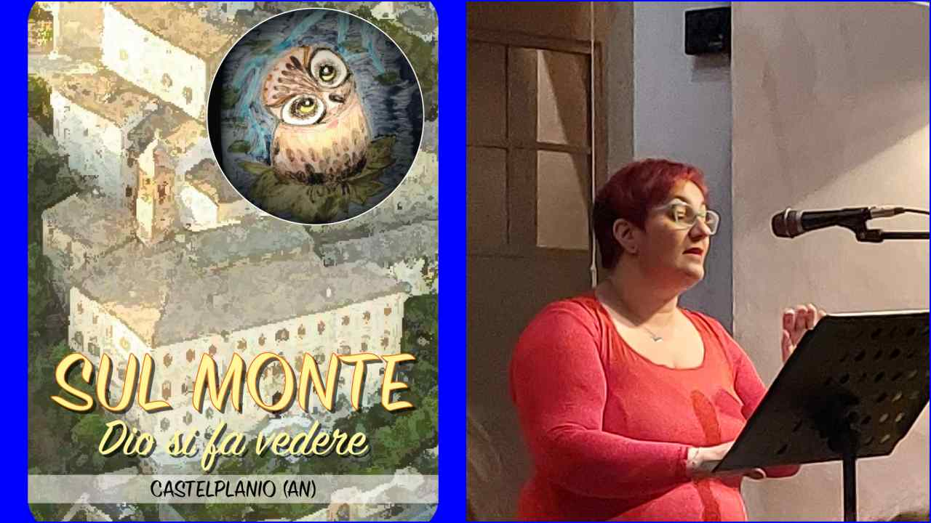@ centro Sul Monte

Vera amicizia

La vera amicizia è disinteressata, si sforza di dare più che di ricevere. Un buon amico non abbandona quando arrivano le difficoltà, non tradisce né ha invidia. Riflette Papa Francesco: “**Felici quelli che sanno mettersi al posto dell’altro, quelli che hanno la capacità di abbracciare, di perdonare. Errori ne facciamo tutti, sbagli a migliaia. Perciò felici quelli che sono capaci di aiutare gli altri nel loro errore, nei loro sbagli. Questi sono i veri amici e non abbandonano nessuno**”. Un atteggiamento aperto, comprensivo, che aumenta la capacità di avere amici. Gesù non vende fumo, avverte Francesco, perché sa che la felicità, quella vera, quella che riempie il cuore, non sta negli “stracci” che indossiamo, nelle scarpe che portiamo, nell’etichetta di una determinata marca. **Egli sa che la vera felicità sta nell’essere sensibili, nell’imparare a piangere con quelli che piangono, nello stare accanto a quelli che sono tristi, nel porgere la spalla, nell’abbracciare. Chi non sa piangere non sa ridere, e dunque non sa vivere. Gesù sa che in questo mondo di tanta competenza, di tante invidie e tanta aggressività, la vera felicità passa dall’imparare a essere pazienti, a rispettare gli altri, a non condannare né giudicare nessuno**. La proposta di Gesù è di pienezza. Però, al di là di ogni altra cosa, è una proposta di amicizia, di amicizia vera, di quell’amicizia di cui tutti abbiamo bisogno. Un buon amico sostiene, dà coraggio, appoggia. **Una caratteristica dell’amicizia è dare ai nostri amici il meglio che abbiamo. E il nostro valore più alto, senza paragoni, è essere amici di Gesù. Papa Francesco ci incoraggia e essere veri amici dei nostri amici, amici nello stile di Gesù. Senza libertà non c’è amicizia**.

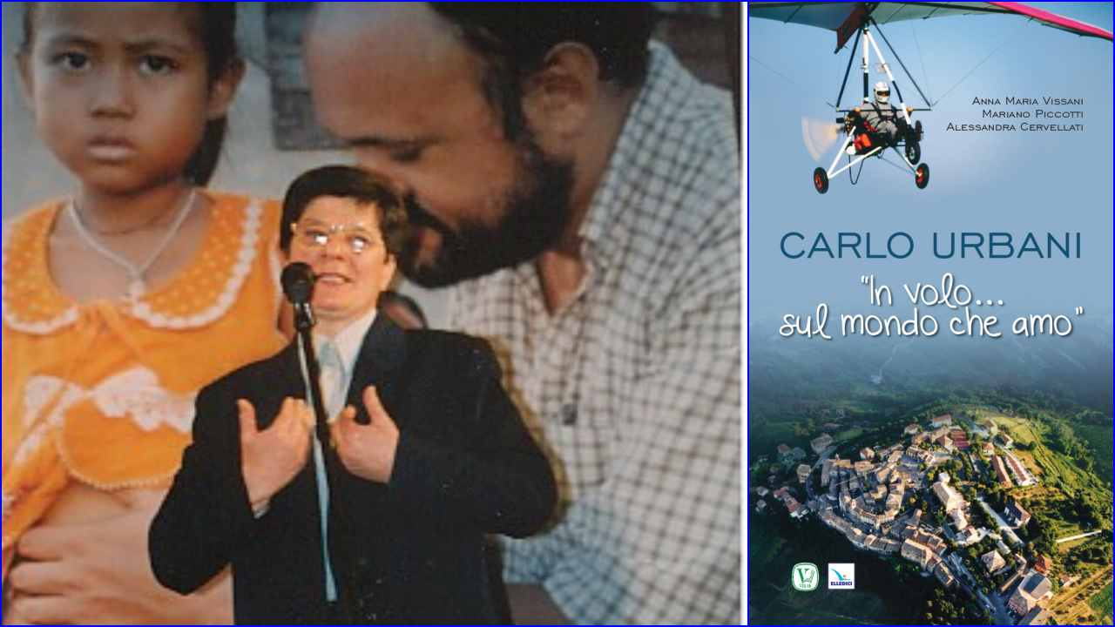*Suor Anna Maria Vissani. A destra: la copertina del libro. Foto: Centro di Spiritualità sul Monte*

**Dialogo spirituale**

“Sto vivendo tanta pace interiore e **un nuovo innamoramento con il mio Signore, che mi spinge a guardare in avanti e ad accogliere ogni sfida, comprese quelle che chiedono sacrificio** – scrive suor Anna Maria Vissani a Carlo Urbani-. Man mano che la mia età cresce, aumenta anche la capacità di sintesi e la forza di trovare nel Signore soltanto il segreto del vivere e l’amore per la vita e il mondo. **Vorrei che anche tu, ogni giorno e in ogni tappa della tua nuova vita, ritrovassi la bellezza e la forza dell’amore nel lavoro, con la famiglia e con gli amici. Ciò che il Signore è per me, la famiglia è per te. E benedico ogni tuo desiderio di bene in questo senso e sono certa che una nuova primavera sta sbocciando sul tuo cammino**. Vivi fino in fondo il lavoro lì e apri il cuore a quanto di grande interpella la tua vita. Il mondo ormai è un villaggio globale e dove andiamo possiamo portare la preziosità del nostro essere e comprenderci a vicenda nella ricerca appassionata di ciò che più vale, e soprattutto la ricerca dell’essenziale. E le diverse culture sono una preziosa sfida a condividere l’essenziale”. **Etimologicamente l’amicizia è la comunità tra due o più persone, unite da affetti e da interessi, ispirata da affinità di sentimenti e da reciproca stima. Il termine greco “amicizia” si incontra nella filosofia greca dapprima come concetto fisico in Empedocle con il significato di forza cosmica, e insieme anche di divinità, che spinge in armonica unità gli elementi (aria, acqua, terra, fuoco)**. Aristotele ha segnato in maniera decisiva la storia del concetto di amicizia con la lunga analisi che ne fa nella sua Etica Nicomachea. “È vero, come predica Cicerone, che la virtù è il fondamento dell’amicizia, né può essere amicizia senza virtù; perché **la virtù non è altro che il contrario dell’egoismo, principale ostacolo all’amicizia**”, testimonia Giacomo Leopardi.

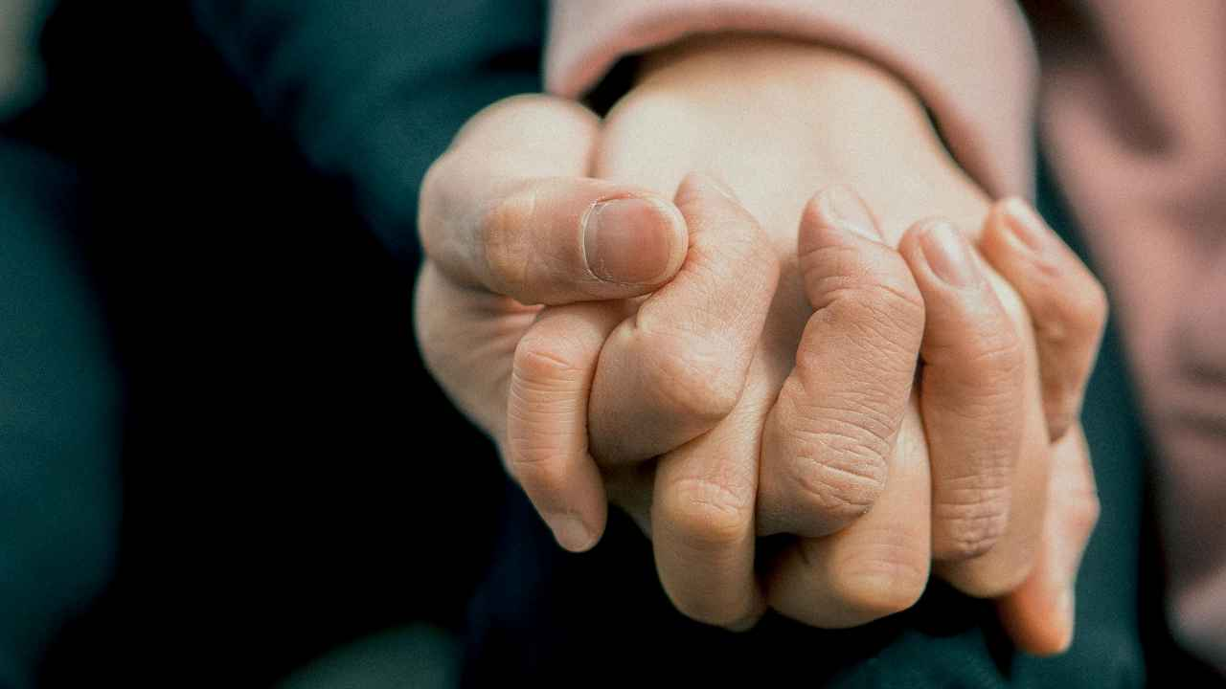© CBM Italia

Dialogo d’anime

“Carissima sorella- si rivolge Carlo Urbani a suo Anna Maria-. **Spero questa volta il messaggio riesca a trovarti nelle tue peregrinazioni di convento in convento! Sono contento di sapere che stai per partire per l’India, e so quanto questo viaggio ti arricchirà, e arricchirà gli altri che laggiù beneficeranno della tua presenza**. Qui la vita scorre, la mia abbastanza comodamente, quella della gente che popola questo paese un po’ meno, a causa della povertà e delle malattie che ne derivano. **La fede è molto più che promuovere il sociale, e che tante altre cose sono importanti nella fede oltre a curare i malati e costruire ripari per i poveri**”.